Kære B.93-medlem
Hvis du har problemer med din betalingskort, eller gerne vil tilføje et nyt, så følg denne vejledning.

Trin 1
Gå ind på https://www.dbu.dk/ og tryk på ”Log ind”
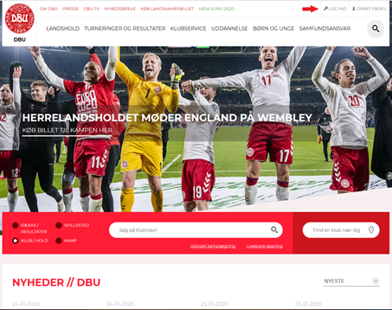

Trin 2
Tast dit brugernavn og adgangskode ind og tryk på ”Log Ind”
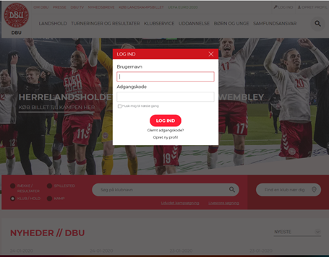

Trin 3
Gå til ”Mine abonnenter” som ligger under ”Mine oplysninger”.
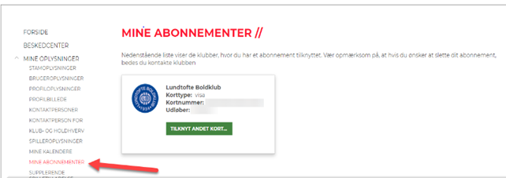
Trin 4
Tryk på ”Tilknyt andet kort” for at ændre din betalingskort på abonnement.
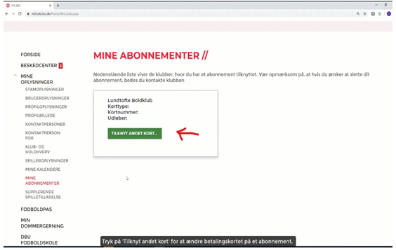

Trin 5
Tast din oplysninger ind og tryk på ”Opret abonnement”.
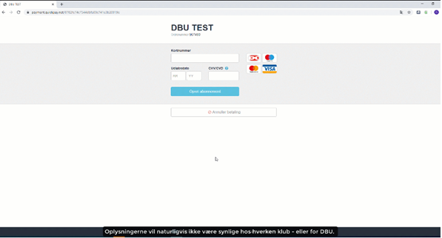

Trin 6
Når du har trykket på ”opret abonnement” så er dit kort opdateret. Hvis du ønsker at skifte betalingskortet igen, så skal du bare følge guiden.
​
Med venlig hilsen
Boldklubben af 1893
Fodboldafdelingen
​
​
​
​

